LAPORAN PRAKTIKUM

KONFIGURASI SWITCH DAN ROUTER



Oleh:

NAMA : Nasywa Deby Azanna

NIM : 2022903430048

KELAS : TRKJ 1B

JURUSAN : TIK

PRODI : TRKJ

DOSEN PEMBIMBING : Umri Erdiansyah,S.Kom.,M.kom.

D4 TEKNOLOGI REKAYASA KOMPUTER JARINGAN

POLITEKNIK NEGERI LHOKSEMAWE

2022/2023

LEMBAR PENGESAHAN

No. Praktikum : 02/TIK/TRKJ 1B

Nama : Nasywa Deby Azanna

NIM : 2022903430048

Kelas : TRKJ 1B

Jurusan : Teknologi Informasi dan Komputer

Prodi : Teknologi Rekayasa Komputer dan Jaringan

Mata Kuliah : Routing and Switching Workshop

Tanggal Praktikum : 29 Maret 2023

Tanggal Penyerahan : 29 Maret 2023

Mengetahui, Buketrata, 04 Maret 2023

Dosen Pembimbing, Penulis,

Umri Erdiansyah,S.Kom.,M.kom. Nasywa Deby Azanna

NIP. 199210132022031003 NIM: 2022903430048

# BAB I

# PENDAHULUAN

## 1.1 Tujuan

Tujuan dari konfigurasi IP di Packet Tracer menggunakan router dan switch adalah untuk membuat jaringan komputer yang dapat saling berkomunikasi antara perangkat-perangkatnya. Dalam konfigurasi ini, setiap perangkat akan diberikan alamat IP yang unik dan berada dalam satu jaringan yang sama. Dengan konfigurasi ini, data dapat dikirim dan diterima antara perangkat dengan mudah.

Tujuan khusus dari konfigurasi IP pada router adalah untuk mengatur aliran data antara dua atau lebih jaringan, sedangkan tujuan dari konfigurasi IP pada switch adalah untuk mengatur aliran data antar perangkat di dalam satu jaringan.

Selain itu, dengan melakukan konfigurasi IP pada Packet Tracer, pengguna dapat belajar tentang konsep dasar jaringan, seperti topologi jaringan, protokol jaringan, konfigurasi IP, dan pengujian jaringan. Hal ini dapat membantu pengguna memahami dan menguji konfigurasi jaringan yang berbeda serta meningkatkan pemahaman tentang bagaimana jaringan komputer bekerja.

## 1.2 Lingkup

Konfigurasi IP di Packet Tracer menggunakan router dan switch bisa dilakukan dengan beberapa cara, tergantung pada kebutuhan jaringan yang ingin diimplementasikan. Berikut adalah langkah-langkah umum untuk melakukan konfigurasi IP:

1. Tentukan alamat IP yang akan digunakan untuk setiap perangkat di jaringan. Pastikan bahwa alamat IP yang Anda pilih terletak pada subnet yang sama untuk setiap perangkat.
2. Buka Packet Tracer dan buat topologi jaringan yang diinginkan, termasuk router dan switch yang diperlukan.
3. Konfigurasi antarmuka router dan switch. Untuk router, Anda dapat mengkonfigurasi antarmuka menggunakan perintah "interface". Misalnya, untuk mengkonfigurasi antarmuka FastEthernet0/0 pada router, Anda dapat menggunakan perintah "interface FastEthernet0/0". Kemudian, Anda dapat mengkonfigurasi alamat IP untuk antarmuka dengan perintah "ip address". Misalnya, untuk mengatur alamat IP 192.168.1.1 pada antarmuka FastEthernet0/0, Anda dapat menggunakan perintah "ip address 192.168.1.1 255.255.255.0".
4. Konfigurasi antarmuka switch. Untuk switch, Anda dapat menggunakan perintah "interface vlan" untuk mengkonfigurasi antarmuka VLAN. Misalnya, untuk mengkonfigurasi antarmuka VLAN 10 pada switch, Anda dapat menggunakan perintah "interface vlan 10". Kemudian, Anda dapat mengkonfigurasi alamat IP untuk VLAN dengan perintah "ip address". Misalnya, untuk mengatur alamat IP 192.168.1.2 pada VLAN 10, Anda dapat menggunakan perintah "ip address 192.168.1.2 255.255.255.0".
5. Mengonfigurasi routing antara router dan switch. Untuk mengaktifkan routing antara router dan switch, Anda harus mengaktifkan protokol routing seperti OSPF atau RIP. Anda juga harus mengkonfigurasi default gateway pada perangkat di jaringan agar dapat mengirim data ke luar jaringan.
6. Tes koneksi jaringan dengan menggunakan perintah "ping" pada setiap perangkat. Pastikan bahwa setiap perangkat dapat terhubung ke perangkat lain di jaringan.

Demikianlah langkah-langkah umum untuk melakukan konfigurasi IP di Packet Tracer menggunakan router dan switch. Namun, perlu diingat bahwa setiap jaringan memiliki kebutuhan yang berbeda, sehingga cara yang tepat untuk melakukan konfigurasi IP dapat bervariasi tergantung pada kebutuhan jaringan yang spesifik.

# BAB II

# PENGERTIAN VLAN

## 2.1 Pengertian VLAN

Disebut juga dengan jaringan area lokal, Virtual Local Area Network atau VLAN penting karena kompleksitas jaringan yang sudah melampaui kapasitas jaringan area lokal. **VLAN adalah** bagian terpenting setelah awalnya LAN hanya menghubungkan sekelompok komputer dan perangkat terkait server lewat kabel lokasi fisik secara bersamaan.

Namun kini banyak LAN menghubungkan perangkat internet nirkabel bukan Ethernet, walaupun sebagian besar LAN memakai kombinasi dari kedua jenis konektivitas. Seiring dengan perkembangan waktu dan teknologi, organisasi telah berkembang sesuai kebutuhan jaringan dengan solusi yang memungkinkan jaringan tumbuh dalam ukuran fleksibilitas dan kompleksitas.

**VLAN adalah singkatan dari** Virtual Local Area Network, guna menghindari keterbatasan fisik LAN melalui sifat yang dimilikinya, memungkinkan skala jaringan dan segmentasi guna meningkatkan langkah-langkah keamanan dan mengurangi adanya latensi jaringan. VLAN adalah subnetwork yang dapat mengelompokkan kumpulan perangkat pada jaringan area lokal fisik (LAN) yang terpisah.

VLAN juga memudahkan administrator jaringan dalam mempartisi jaringan tunggal untuk diaktifkan sesuai dengan persyaratan fungsional dan keamanan sistem yang dimiliki. Tanpa harus menggunakan atau menjalankan kabel baru dan membuat perubahan besar dalam struktur jaringan yang ada, VLAN cenderung fleksibel karena berdasar koneksi logis dan bukan fisik.

Secara umum konfigurasi jaringan VLAN dilakukan oleh perangkat lunak atau disebut juga software yang hasilnya memberi keuntungan saat perangkat berpindah tidak perlu lagi menyiapkan setup jaringan. VLAN juga disebut jaringan yang memungkinkan komputer dan pengguna untuk melakukan komunikasi dalam satu jaringan seolah-olah berada dalam satu lan dan berbagai domain.

VLAN dikelompokkan berdasarkan metode yang digunakan untuk mengelompokkan, baik menggunakan MAC Addres, port dan lain sebagainya. Segala informasi dari pengalamatan dan penandaan suatu VLAN disimpan dalam suatu database. Apabila penandaan berdasarkan port, maka database akan mengindikasikan port-port yang dipakai.

## 2.2 Topologi Jaringan

Topologi jaringan menggambarkan bagaimana perangkat dalam jaringan terhubung satu sama lain. Ada beberapa jenis topologi jaringan yang dapat digunakan, termasuk:

1. Topologi Bus

Dalam topologi bus, semua perangkat terhubung ke kabel tunggal yang disebut "bus". Sinyal dikirimkan ke seluruh perangkat di dalam jaringan dan setiap perangkat dapat menerima atau menolak sinyal tersebut. Topologi bus umumnya digunakan untuk jaringan kecil dan sedang.

1. Topologi Star

Dalam topologi star, semua perangkat terhubung ke satu titik sentral, seperti switch atau hub. Setiap perangkat terhubung ke switch atau hub melalui kabel sendiri-sendiri. Topologi star lebih mudah dikelola dan lebih andal daripada topologi bus, dan umumnya digunakan dalam jaringan kecil hingga besar.

1. Topologi Ring

Dalam topologi ring, setiap perangkat terhubung ke perangkat lain di sebelahnya membentuk lingkaran atau "ring". Data dikirim melalui setiap perangkat dalam urutan yang telah ditentukan sebelumnya sebelum sampai ke tujuan akhir. Topologi ring biasanya digunakan pada jaringan LAN yang lebih kecil.

1. Topologi Mesh

Dalam topologi mesh, setiap perangkat terhubung ke setiap perangkat lain dalam jaringan. Hal ini memastikan bahwa jika satu koneksi gagal, data masih dapat dikirimkan melalui rute alternatif. Topologi mesh digunakan untuk jaringan yang sangat besar dan penting untuk memastikan ketersediaan jaringan yang tinggi.

Setiap topologi jaringan memiliki kelebihan dan kekurangan masing-masing, tergantung pada ukuran jaringan dan kebutuhan bisnis. Penting untuk memilih topologi jaringan yang paling cocok untuk kebutuhan jaringan Anda untuk memastikan kinerja dan ketersediaan yang optimal.

## 2.3 Protokol Jaringan

Protokol jaringan adalah aturan atau standar yang digunakan untuk memastikan perangkat dalam jaringan dapat berkomunikasi dan berinteraksi satu sama lain dengan cara yang terstandarisasi dan efisien. Beberapa contoh protokol jaringan yang umum digunakan adalah:

1. TCP/IP (Transmission Control Protocol/Internet Protocol)

TCP/IP adalah protokol jaringan yang paling umum digunakan pada Internet dan jaringan lokal (LAN). Protokol ini digunakan untuk mengirim dan menerima data dalam jaringan, memastikan data yang dikirim sampai ke tujuan dengan aman, dan memeriksa kesalahan dalam pengiriman data.

1. HTTP (Hypertext Transfer Protocol)

HTTP adalah protokol jaringan yang digunakan untuk mentransfer data antara web server dan browser. Protokol ini memungkinkan pengguna untuk mengakses website dan mengirim permintaan untuk mendapatkan halaman web.

1. FTP (File Transfer Protocol)

FTP adalah protokol jaringan yang digunakan untuk mentransfer file antara komputer dalam jaringan. Protokol ini memungkinkan pengguna untuk mengunggah dan mengunduh file dari server jaringan atau komputer lain dalam jaringan.

1. SMTP (Simple Mail Transfer Protocol)

SMTP adalah protokol jaringan yang digunakan untuk mengirim email dari satu komputer ke komputer lainnya melalui jaringan. Protokol ini memungkinkan pengguna untuk mengirim email dan melampirkan file ke email.

1. DNS (Domain Name System)

DNS adalah protokol jaringan yang digunakan untuk menerjemahkan alamat IP menjadi nama domain yang lebih mudah diingat. Protokol ini memastikan bahwa pengguna dapat mengakses situs web dan server jaringan dengan menggunakan nama domain yang mudah diingat.

Ada banyak protokol jaringan lainnya yang digunakan dalam jaringan, termasuk SSH, Telnet, DHCP, SNMP, dan banyak lagi. Penting untuk memahami protokol jaringan yang berbeda dan bagaimana mereka bekerja untuk memastikan kinerja dan ketersediaan jaringan yang optimal.

# BAB III

# KONFIGURASI JARINGAN VLAN

## 3.1 Topologi

Berikut adalah topologi yang akan dikerjakan:

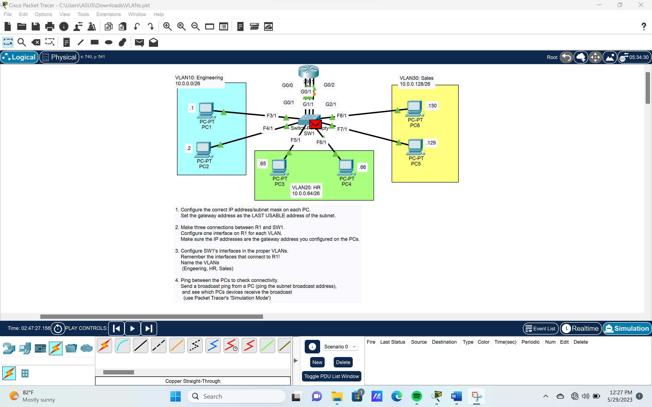

## 3.2 Konfigurasi VLAN

Konfigurasi VLAN  (Virtual Local Area Network) adalah jaringan yang memungkinkan komputer dan pengguna untuk berkomunikasi dalam satu lingkungan geografis, seolah-olah mereka ada di dalam satu LAN dan berbagai domain broadcaster juga multicast tunggal

### Menentukan IP router

### . Menentukan IP router pada port g0/0

1. Menentukan IP router pada port g0/1

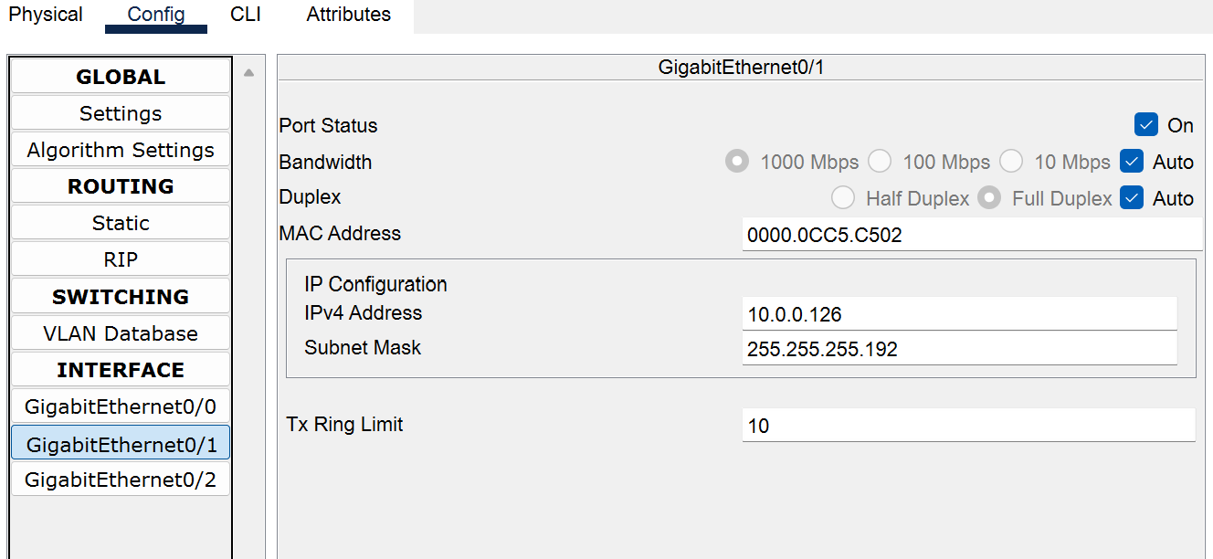

1. Menentukan IP router pada port g0/2

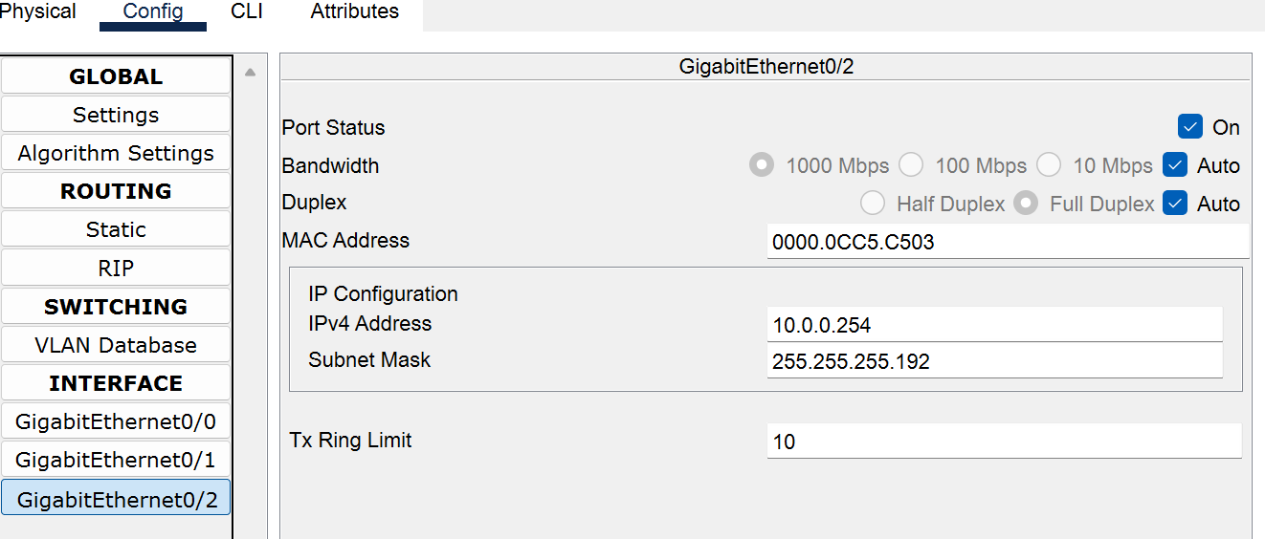

### Membuat VLAN database

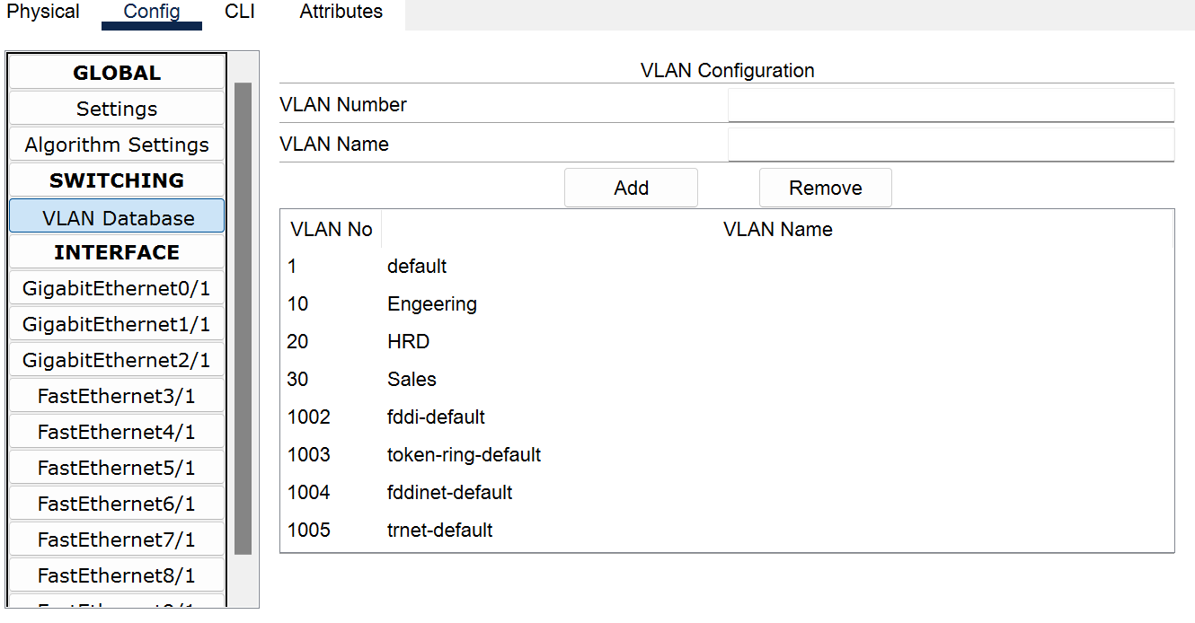

Terdiri dari 3 macam VLAN:

* 1. Engeering dengan VLAN number 10
  2. HRD dengan VLAN number 20
  3. Sales dengan VLAN number 30

1. Mengganti IP pada PC

PC1 :

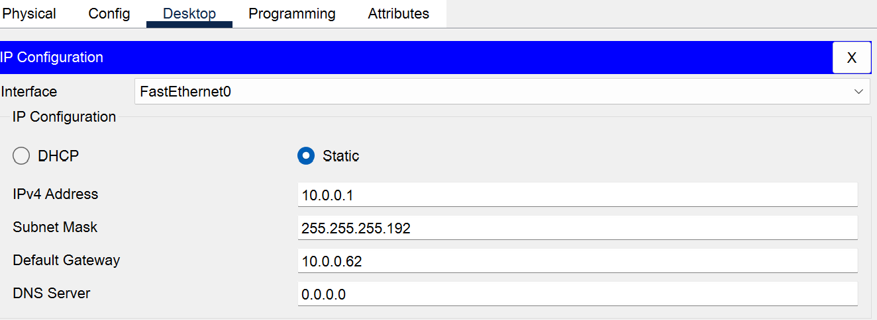

PC2:

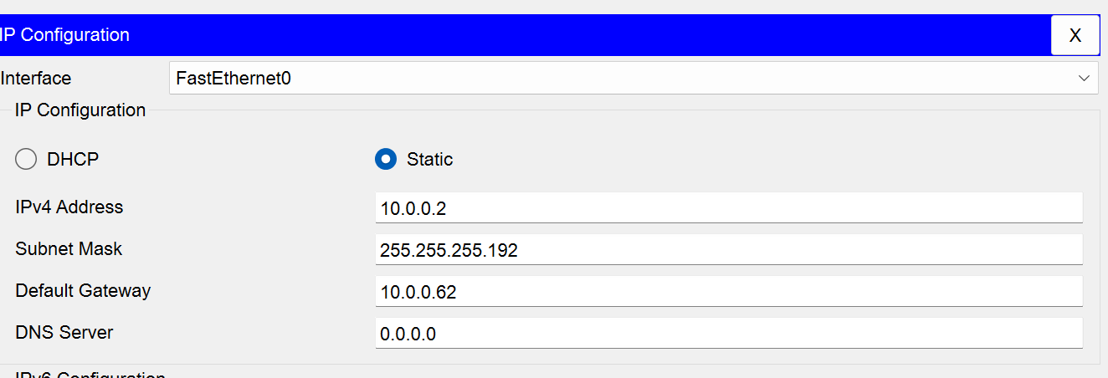

PC 3 :

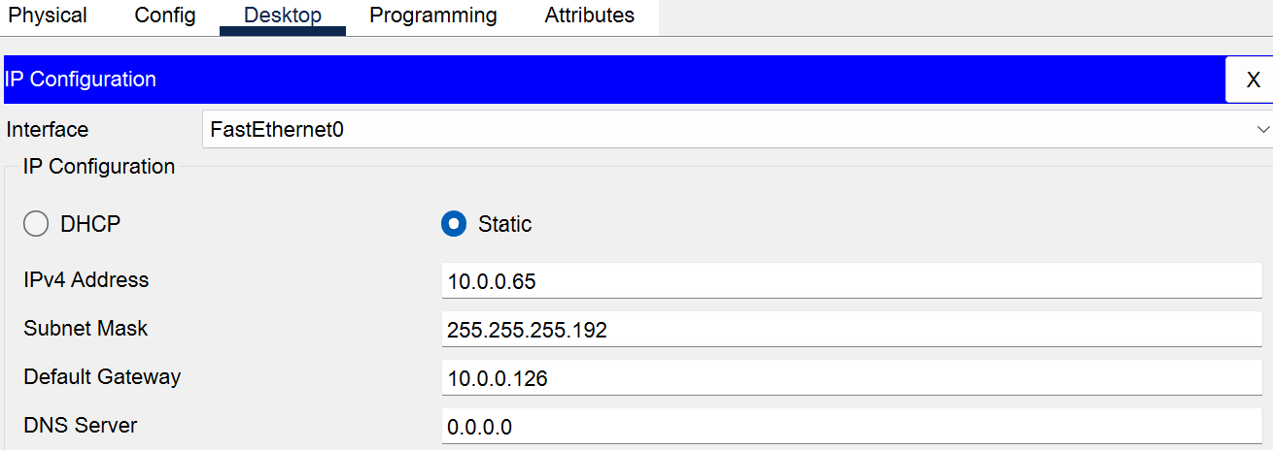

PC 4 :

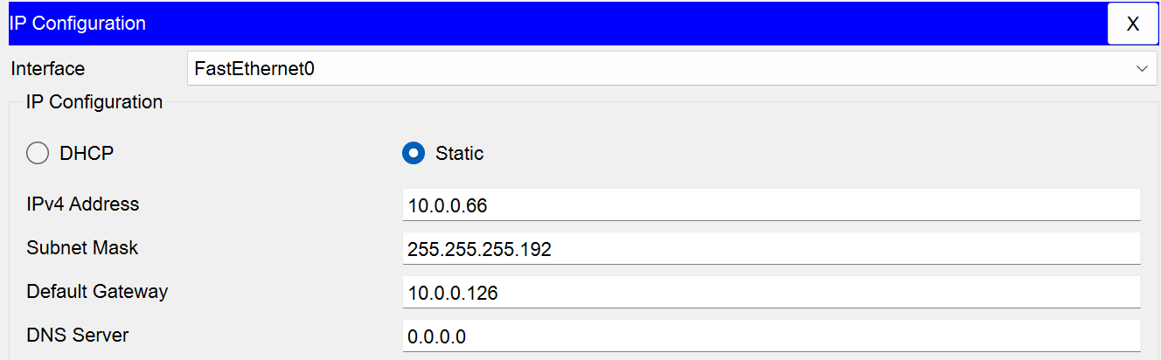

PC 5 :

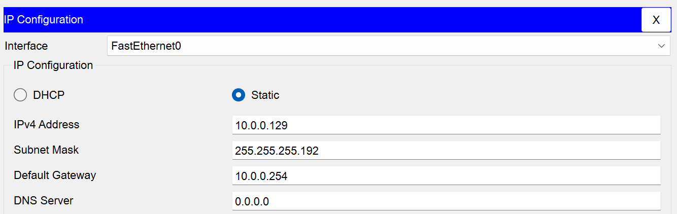

PC 6 :

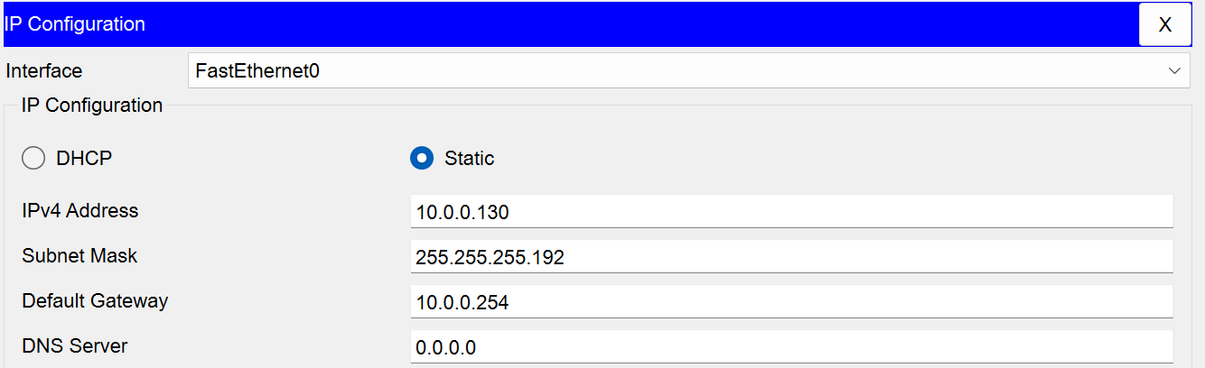

1. Ping antar PC
2. PC1 ke PC2

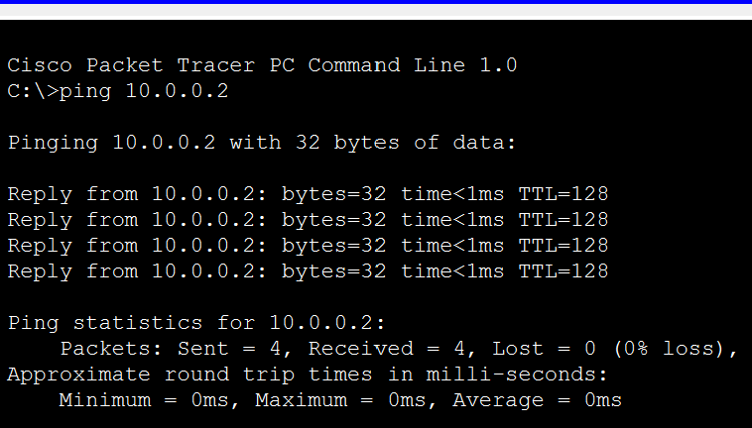

1. PC3 ke PC4

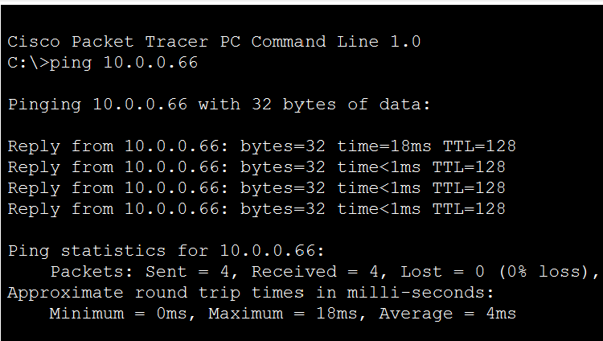

1. PC5 ke PC6

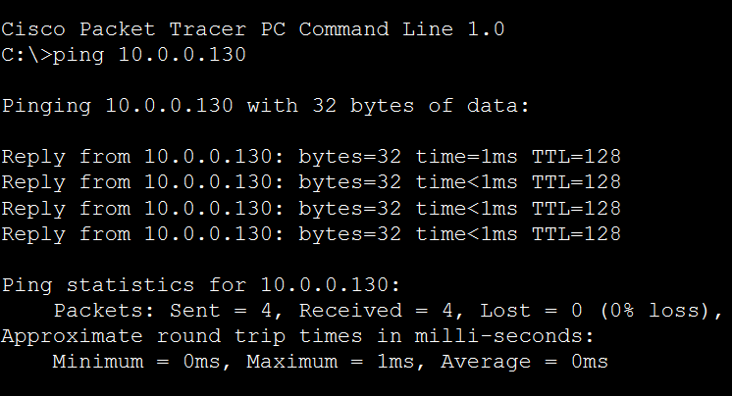

BAB IV

KESIMPULAN

* + 1. Kesimpulan

VLAN (Virtual Local Area Network) adalah teknologi yang memungkinkan pengguna untuk mempartisi jaringan fisik menjadi beberapa jaringan logis yang terpisah secara virtual. Pembelajaran VLAN menawarkan beberapa kesimpulan yang penting, antara lain:

* Segmentasi Jaringan: Dengan VLAN, Anda dapat memisahkan jaringan fisik menjadi beberapa jaringan logis yang terisolasi satu sama lain. Hal ini membantu dalam mengelola dan mengamankan jaringan dengan lebih baik.
* Keamanan yang Meningkat: Dengan menggunakan VLAN, Anda dapat meningkatkan keamanan jaringan dengan membatasi akses antara VLAN.
* Efisiensi dan Kinerja: Dengan menggunakan VLAN, Anda dapat mengoptimalkan kinerja jaringan. Anda dapat mengelompokkan perangkat dalam VLAN berdasarkan kebutuhan dan tujuan mereka.
* Fleksibilitas dalam Pengaturan Jaringan: VLAN memberikan fleksibilitas dalam mengatur jaringan. Anda dapat dengan mudah memindahkan perangkat dari satu VLAN ke VLAN lain tanpa harus mengubah kabel fisik atau infrastruktur jaringan.

Pengurangan Biaya: VLAN memungkinkan pengurangan biaya karena tidak perlu memasang infrastruktur jaringan fisik tambahan untuk setiap VLAN.

Pembelajaran VLAN ini dapat memberikan manfaat dalam meningkatkan keamanan, efisiensi, fleksibilitas, dan pengurangan biaya dalam pengaturan jaringan.